**28 de junio de 2024**

SGF-2048-2024

SGF-PUBLICO

**CIRCULAR EXTERNA**

**Dirigida a:**

* **Sujetos inscritos ante la SUGEF según lo disponen los artículos 15 y 15 bis de la Ley 7786, clasificados como Tipo 3.**

**Asunto:**

Información general y convocatoria a capacitación virtual, sobre el funcionamiento del Sistema de Captura, Verificación y Carga de datos, conocido por sus siglas como **SICVECA**, para el registro y notificación de transacciones en efectivo u otros medios de pago para transacciones únicas o múltiples, para los sujetos inscritos por realizar alguna de las actividades dispuestas en los artículos 15 y 15 bis de la Ley 7786.

**El Despacho del Intendente de la Superintendencia General de Entidades Financieras,**

**Considerando que:**

1. Mediante la Circular Externa SGF-3341-2021 del 2 de diciembre de 2021 se establece el deber de registro y notificación de transacciones en efectivo u otros medios de pago para transacciones únicas o múltiples, para los sujetos inscritos por realizar alguna de las actividades dispuestas en los artículos 15 y 15 bis de la Ley 7786 y su reforma mediante circular SGF-1333-2022 del 21 de junio de 2022, en la cual se modifica el plazo señalado para la presentación inicial de los reportes para la clase de datos *código 45- Reportes APNFD Remesas, Transferencias y Op. sist. sust. Ley 7786.* Dichas circulares contienen el cronograma anual para la remisión de la información, según el tipo de clasificación asignado al sujeto inscrito.
2. En el sitio web de esta Superintendencia, en la opción del menú *Información relevante*, en el apartado *Manuales / Sicveca / APNFD Inscritas (artículo 15 y 15 bis)* se encuentran los manuales y guías de referencia para el uso del sistema, con el objetivo apoyar a los sujetos obligados en el registro y notificación de transacciones en efectivo u otros medios de pago para transacciones únicas o múltiples.
3. Es de interés público y necesario difundir el conocimiento sobre los riesgos de lavado de dinero y financiamiento del terrorismo, con el objeto de incentivar una cultura de prevención y cumplimiento en la gestión de estos riesgos.

**Dispone:**

1. Recordar a los sujetos inscritos, que el Reglamento de Inscripción, Acuerdo SUGEF 11-18 en el artículo 14, define las causas de suspensión de los sujetos obligados, entre ellas, “*Cuando el sujeto obligado no entregue a la SUGEF cualquier información adicional o aclaratoria que le sea requerida, relacionada con la actividad o actividades por las que fue inscrito, en la forma y en los plazos en que la SUGEF, este Reglamento, o el ordenamiento jurídico lo determine.”,* lo cual incluye la remisión de los datos por medio de la plataforma SICVECA.

**Por lo anterior, próximamente se estarán habilitando controles para verificar de forma automática el envío de los datos requeridos según el cronograma dispuesto para tal fin (ver anexo 1), para cada uno una de las actividades inscritas ante SUGEF**.

1. Poner a disposición por medio de la herramienta Sicveca, un calendario de consulta (ver anexo 2), por medio del cual, el sujeto obligado puede revisar el estado del cumplimiento mensual, en la siguiente sección:
   * Presentación de reportes por medio de formularios: El calendario se encuentra en el menú: *Cargar reportes con formularios / selección de actividad / Paso 2. Presentación de Reportes a SUGEF / Reporte con formularios.*  (ver anexo 3).
   * Presentación de reportes por medio de archivo .*XML*: El calendario se muestra en el menú: *Clase de datos /Agregar clase de datos* (ver anexo 4).
2. Convocar a los sujetos inscritos clasificados como Tipo 3, a la capacitación virtual que se impartirá en las fechas señaladas, sobre el funcionamiento de las herramientas para la remisión de datos, ya sea por medio de formularios dinámicos (carga individual) o archivos XML (carga masiva).
3. Se dispondrá de un (1) cupo por sujeto obligado y los participantes deberán registrarse por medio del siguiente enlace:

|  |  |  |
| --- | --- | --- |
| **Fecha** | **Horario** | **Enlace de inscripción único**  **para cada fecha** |
| 31/07/2024 | De 9:00 a.m. a 12md | [https://bccr.webex.com/weblink/register/r0fea71543b746f20e198f45c192b90a3](https://nam12.safelinks.protection.outlook.com/?url=https%3A%2F%2Fbccr.webex.com%2Fweblink%2Fregister%2Fr0fea71543b746f20e198f45c192b90a3&data=05%7C02%7CDELGADOOS%40sugef.fi.cr%7Ca6ee30424d5b4095bb5508dc9527444f%7C618d0a4525a646189f808f70a435ee52%7C0%7C0%7C638549243120702138%7CUnknown%7CTWFpbGZsb3d8eyJWIjoiMC4wLjAwMDAiLCJQIjoiV2luMzIiLCJBTiI6Ik1haWwiLCJXVCI6Mn0%3D%7C0%7C%7C%7C&sdata=7BbXUs3L6xzyO4dDOBKOf%2BhXWM0n6K9HHAnfGw%2BSNTU%3D&reserved=0) |
| 20/08/2024 | De 9:00 a.m. a 12md | [https://bccr.webex.com/weblink/register/rf475caf5304b6814c3e2ff8a0df8526e](https://nam12.safelinks.protection.outlook.com/?url=https%3A%2F%2Fbccr.webex.com%2Fweblink%2Fregister%2Frf475caf5304b6814c3e2ff8a0df8526e&data=05%7C02%7CDELGADOOS%40sugef.fi.cr%7Ca6ee30424d5b4095bb5508dc9527444f%7C618d0a4525a646189f808f70a435ee52%7C0%7C0%7C638549243120714000%7CUnknown%7CTWFpbGZsb3d8eyJWIjoiMC4wLjAwMDAiLCJQIjoiV2luMzIiLCJBTiI6Ik1haWwiLCJXVCI6Mn0%3D%7C0%7C%7C%7C&sdata=pInJZslqiINiV58M%2BhVd9xQJ%2F3kWxvYwa91OJn3CAgc%3D&reserved=0) |
| 03/09/2024 | De 9:00 a.m. a 12md | [https://bccr.webex.com/weblink/register/r9eff1a01df27164837dbc7a0177eba89](https://nam12.safelinks.protection.outlook.com/?url=https%3A%2F%2Fbccr.webex.com%2Fweblink%2Fregister%2Fr9eff1a01df27164837dbc7a0177eba89&data=05%7C02%7CDELGADOOS%40sugef.fi.cr%7Ca6ee30424d5b4095bb5508dc9527444f%7C618d0a4525a646189f808f70a435ee52%7C0%7C0%7C638549243120721266%7CUnknown%7CTWFpbGZsb3d8eyJWIjoiMC4wLjAwMDAiLCJQIjoiV2luMzIiLCJBTiI6Ik1haWwiLCJXVCI6Mn0%3D%7C0%7C%7C%7C&sdata=XJYrWKTPTyyCGE1I8WDgphCIU3ipitJjZtTsYHWJB3Y%3D&reserved=0) |

Para consultas pueden comunicarse al teléfono 2243-5048, opción del menú 2 “Inscripción o supervisión de sujetos obligados por los artículos 15 y 15 bis de la Ley 7786”.

Atentamente,

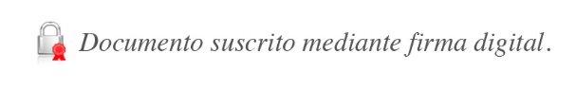

José Armando Fallas Martínez

Intendente General

*JAFM/RCA/SDO*

**ANEXO**

1. Cronograma anual de remisión de reportes Sicveca

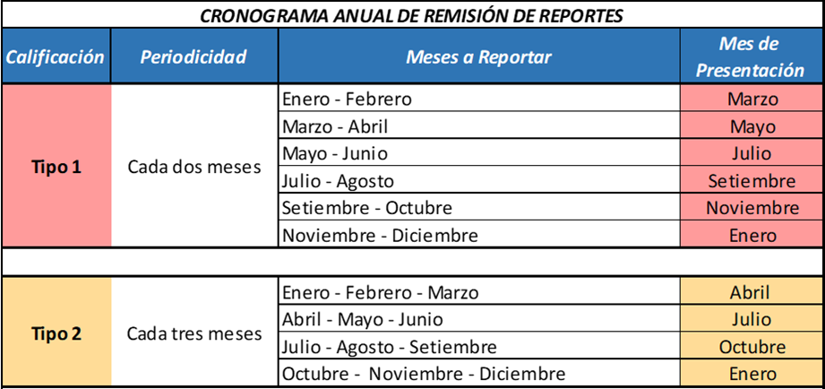

1. Calendario de cumplimiento

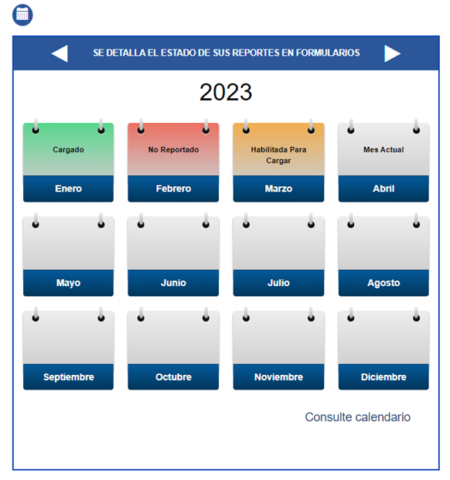

Simbología:

* 1. Cargado: muestra en color verde, los meses en los que el sujeto obligado ya cumplió con el envío de reporte a la Superintendencia;
  2. No reportado: muestra en color rojo los reportes pendientes de entregar a la Superintendencia, cuyo plazo se encuentra **vencido**.
  3. Habilitado para cargar: muestra en color amarillo, los meses disponibles para presentar un reporte, pese a que no ha vencido el plazo establecido, según la clasificación asignada.

1. Pantalla de verificación de cumplimiento /Formularios

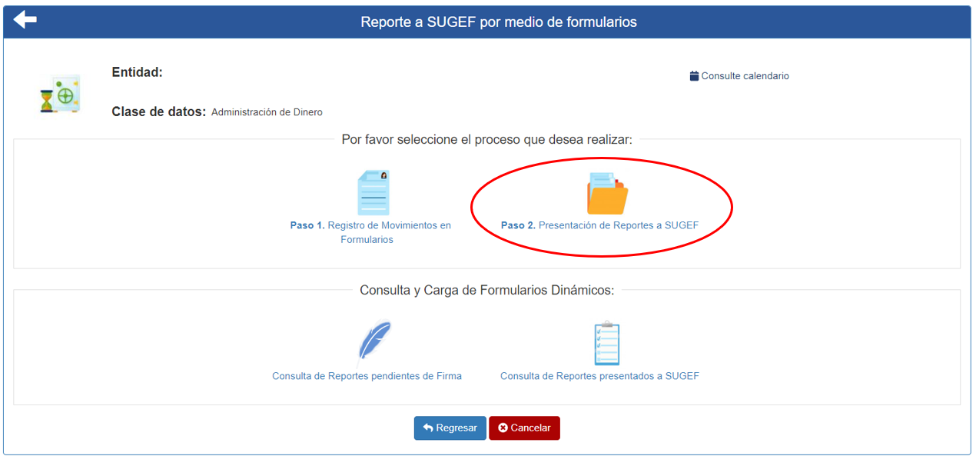

1. Pantalla de verificación de cumplimiento / Archivo XML

